**GIỚI THIỆU SÁCH THÁNG 11**

**CHỦ ĐỀ: CHÀO MỪNG KỈ NIỆM 42 NĂM NGÀY NHÀ GIÁO VIỆT NAM 20/11/2024**

*Kính thưa các thầy cô giáo, cùng các bạn  học sinh thân mến!*

 Hòa trong không khí hân hoan hướng về Ngày nhà giáo Việt nam 20/11, ngày mà cả nước tri ân, tôn vinh sự cống hiến miệt mài của các thầy, cô giáo, trong buổi giới thiệu sách  tháng 11 hôm nay, thư viện  xin trân trọng gửi tới quý thầy cô và các bạn học sinh cuốn sách “***Chuyện về thầy cô và bạn bè***” của Nguyễn Viên Như biên soạn, được nhà xuất bản Văn Học ấn hành năm 2015. Sách dày 159 trang, khổ 13×20,5cm.

[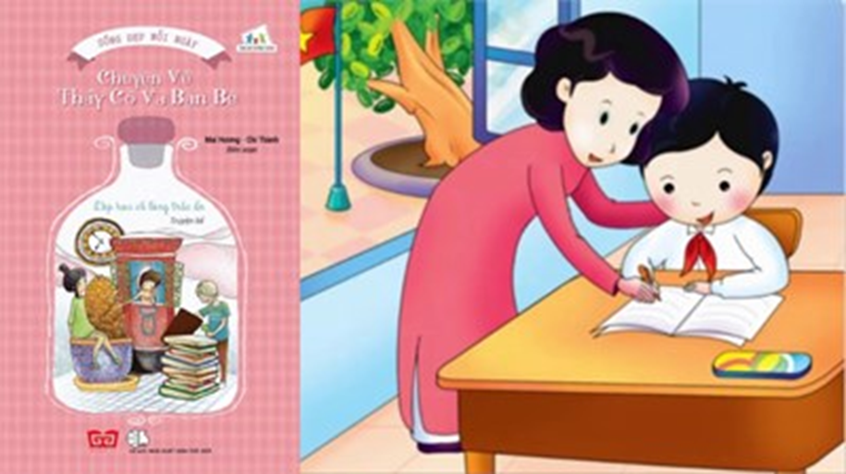](http://thcstienyen.nghixuan.edu.vn/upload/59069/fck/42442509/image(624).png)

Các bạn à, ai trong quãng đời học sinh cũng có cho mình một thầy, cô giáo mà mình yêu quý và có lẽ bạn sẽ tìm thấy trong cuốn sách ***“Chuyện về thầy cô và bạn bè”*** bóng dáng thân quen của một người thầy, người cô đã từng là một phần tươi đẹp trong quãng đời ấy của bạn. Mở cuốn sách, bạn sẽ thấy 41 câu chuyện như 41 ngọn nến đang khơi gợi lên những dòng tâm sự chân thực và thắp sáng ký ức sống động, đẹp đẽ về những người thầy, người cô của riêng mỗi chúng ta như: *Lời thầy dạy, Lớp học về lòng trắc ẩn, Bài học của thầy Mỹ thuật, Đôi tay cô…*

*Kính thưa thầy giáo cô giáo và các bạn học sinh thân mến!*

Qua cuốn sách, các bạn có thể thấy đâu đó bóng dáng người Thầy, người Cô những người đã ngày đêm dạy dỗ chúng ta, ngày đêm miệt mài bên ánh đèn để thắp sáng ước mơ cho bao thế hệ học trò và đâu đó  cũng thấy một chút mình trong đó. Không phải chỉ riêng ngày 20/11 mà có thể bất kỳ ngày nào trong năm chúng ta vẫn có thể gửi tới quý Thầy Cô của mình những lời tri ân, những dòng tâm sự, những lời xin lỗi, lời cảm ơn. Thầy Cô luôn mở rộng vòng tay yêu thương để đón nhận, cho dù ta thành công hay thất bại trên đường đời.

Và đã có ai đó nói rằng: “Nghề giáo như nghề chèo đò, phải đưa những con đò đến được bờ bên kia.” Thật đúng như vậy, để làm tròn sứ mệnh cao cả của mình, “người đưa đò’ phải cố gắng giữ làm sao cho đò được vững chắc. Mà có ai biết được rằng, trong suốt chặng đường ấy, họ phải vượt qua bao nhiêu gian nan vất vả. Phải, “người đưa đò” phải dùng hết sức lực của bản thân để chống chọi những khi có “mưa to”, “gió lớn”. Rồi khi đã đưa được khách qua sông, “người đưa đò” lại quay về bến bên kia để tiếp tục thực hiện sứ mệnh cao cả ấy. Và cứ thế, cứ thế, những người thầy đã dành cả cuộc đời để dạy dỗ cho tất cả những đứa con thân yêu của họ, không quản khó khăn, mệt mỏi, bởi vì trong trái tim họ chỉ có duy nhất một khát khao – uốn nắn, dạy dỗ lớp trẻ hôm nay thành người.

*“ Thầm lặng những chuyến đò không tên*

*Cô trăn trở với bao người khách lạ*

*Học trò cô mỗi người đi một ngả*

*Mỗi bàn tay xây đắp một công trình”*

***“Chuyện về thầy cô và bạn bè”*** có thể là một trong những lựa chọn, một món quà nhỏ nhưng ý nghĩa để chúng ta gửi đến những thầy cô kính yêu của mình nhân ngày Nhà giáo Việt Nam 20/11 và mình tin rằng, sau khi đọc xong cuốn sách này, các bạn hãy học tập tốt hơn nữa, làm được nhiều việc tốt hơn nữa để tri ân thầy cô.

Xin trân trọng giới thiệu đến các bạn